机器学习实验三：贷款违约行为预测
——基于某贷款机构脱敏后的多表征信数据

一、实验目的
1. 理解互联网金融场景下个人信贷违约预测的业务背景，掌握使用机器学习方法对二分类信用风险问题建模的完整流程；
2. 熟练运用多表数据的预处理技术，包括变量属性识别与标注、空值处理、异常值处理、维归约、独热编码与标准化；
3. 掌握针对类别不平衡数据的常用处理方法（SMOTE + Tomek Links）以及基于 L1 正则的特征选择；
4. 学习并比较四种典型分类算法（带 L1 正则的 Logistic 回归、朴素贝叶斯、随机森林、SVM）的建模思路、适用场景与实测性能，使用 ROC 曲线与 AUC 作为评价指标。

二、任务说明
任务一：数据准备与预处理。对 11 张原始数据表分别进行单表预处理（标称变量编码、连续变量标准化、独热编码、维归约等），再通过 REPORT_ID 字段将其合并为一张宽表，最后对合并表进行缺失值填补与缺列剔除，得到可用于建模的最终数据集。
任务二：建模与评估。基于最终数据集，使用 SMOTE + Tomek 处理类别不平衡，再用 L1 正则的逻辑回归进行特征选择，分别使用以下四种模型进行训练并在测试集上得到 ROC 曲线与 AUC：
（1）带 L1 正则的 Logistic 回归；（2）朴素贝叶斯（GaussianNB）；（3）随机森林（RandomForest）；（4）支持向量机（SVM，linear kernel）。最终基于 AUC 对四种模型进行横向比较与算法适用性分析。

三、数据集介绍

3.1 数据来源
本实验数据来自某贷款机构脱敏后的历史业务数据（赵卫东《数据挖掘》课程配套案例），包含一张主表（基础信息）与十张征信扩展表，所有表均通过 REPORT_ID 字段进行关联。

3.2 数据简介
原始数据以 12 张表的形式提供，其中训练集（contest_basic_train.tsv）包含 30000 条样本与目标变量 Y（1 = 逾期，0 = 未逾期）；测试集（contest_basic_test.tsv）包含 10000 条样本，不含 Y。其余 11 张扩展表为央行征信报告对应的征信详情、信用提示、共同负债、逾期汇总、贷款记录、信用卡记录、查询记录等。
表 1 原始数据 13 张表样本规模
表名 | 内容 | 样本数 | 字段数
contest_basic_train.tsv | 基础信息（带 Y 标签） | 30,000 | 11
contest_basic_test.tsv | 基础信息（无 Y 标签） | 10,000 | 10
contest_ext_crd_hd_report.csv | 查询历史汇总 | 40,000 | 4
contest_ext_crd_cd_ln.tsv | 贷款交易明细 | 357,196 | 22
contest_ext_crd_cd_lnd.tsv | 贷记卡交易明细 | 324,229 | 20
contest_ext_crd_is_creditcue.csv | 信用提示汇总 | 39,970 | 11
contest_ext_crd_is_sharedebt.csv | 未销户/未结清汇总 | 76,246 | 11
contest_ext_crd_is_ovdsummary.csv | 逾期/透支汇总 | 76,212 | 6
contest_ext_crd_qr_recordsmr.tsv | 查询机构记录 | 760 | 3
contest_ext_crd_qr_recorddtlinfo.tsv | 查询明细 | 654,329 | 4
contest_ext_crd_cd_ln_spl.tsv | 贷款特殊事件 | 67,725 | 6
contest_ext_crd_cd_lnd_ovd.csv | 贷记卡逾期记录 | 199,644 | 4
contest_fraud.tsv | 欺诈表（未使用） | 40,000 | 2

3.3 主表字段说明
基础信息表（table_1）共 11 个字段，其含义与属性类型如下：
表 2 基础信息表字段说明
字段名 | 含义 | 属性类型
REPORT_ID | 报告编号 | 关联键
ID_CARD | 身份证号 | 标称（用于提取性别、出生地）
LOAN_DATE | 放款日期 | 区间属性
AGENT | 客户渠道 | 标称
IS_LOCAL | 是否本地户籍 | 标称（二值）
WORK_PROVINCE | 工作省份 | 标称（多值）
EDU_LEVEL | 教育水平 | 序数
MARRY_STATUS | 婚姻状态 | 标称（多值）
SALARY | 收入等级 | 比率属性
HAS_FUND | 是否有公积金 | 标称（二值）
Y | 目标变量 | 标称（二值，1=逾期 / 0=未逾期）

3.4 数据规模与类别分布
训练集共 30,000 条样本，正负样本比例如下：
表 3 训练集类别分布
类别 | 样本数 | 占比
Y = 0（未逾期） | 28,125 | 93.75%
Y = 1（逾期，正类） | 1,875 | 6.25%
合计 | 30,000 | 100.00%
图 1 训练集类别分布（左）与不同类别下 SALARY 等级分布（右）
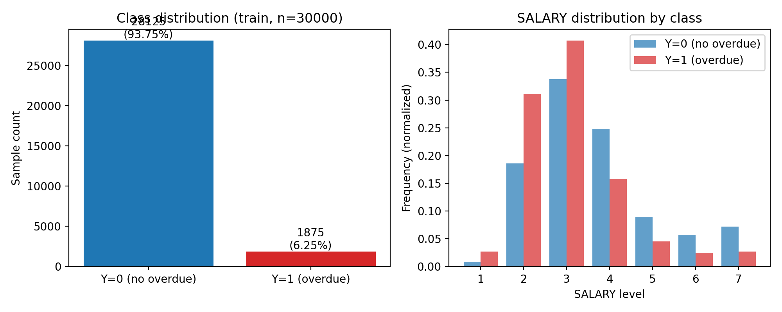
从图 1 可以看出：（1）数据集存在严重的类别不平衡，正类（逾期）样本仅约 6.25%，若不进行平衡处理直接训练，模型会显著偏向预测多数类，从而漏报真正的高风险用户；（2）从 SALARY 等级分布上看，逾期客户与未逾期客户的 SALARY 分布呈现差异（逾期客户在低 SALARY 等级上的概率密度更高），说明 SALARY 对违约预测具有一定的判别能力。

3.5 缺失值统计
在基础信息表中，主要变量的缺失值数量如下：
字段 | 缺失数 | 占比
AGENT | 21,048 | 70.16%
SALARY | 21,136 | 70.45%
EDU_LEVEL | 3,058 | 10.19%
WORK_PROVINCE | 2,258 | 7.53%
HAS_FUND | 2 | 0.01%
其余字段 | 0 | 0.00%
其中 AGENT（客户渠道）与 SALARY（收入）缺失比例较高，需要根据其重要性分别处理：AGENT 业务上影响较弱可直接保留独热编码后空类；SALARY 与 EDU_LEVEL 经标准化后再以均值填补；WORK_PROVINCE 用身份证前两位（出生地）填补。

四、任务一：数据预处理
本实验按"单表预处理 → 多表合并 → 合并后再预处理"的三段式流程进行，最终得到 30,000 行 × 157 列的训练宽表。

4.1 变量属性识别与编码
对每张表的变量进行属性识别，区分定性属性（标称、序数）与定量属性（区间、比率），并采用不同的处理策略：
• 标称属性（IS_LOCAL、AGENT、WORK_PROVINCE、MARRY_STATUS）：先用字典映射成短代码，然后采用 pd.get_dummies(drop_first=True) 进行独热编码，drop_first 是为了避免虚拟变量陷阱所引起的多重共线性；
• 序数属性（EDU_LEVEL）：按教育水平排序编码：初中=0、高中=1、专科=2、本科=3、硕士及以上=4、其他=5；
• 派生属性（gender）：根据身份证号倒数第 2 位的奇偶性派生性别（男=1，女=0）；
• 时间属性（LOAN_DATE）：以 2017/12/31 为参考日期，计算"放款日距参考日的天数"，构造 LOAN_TIME 数值变量。

4.2 空值处理
对重要变量 WORK_PROVINCE 采用基于身份证的填补：当 WORK_PROVINCE 为空时，用身份证号的前两位（出生地行政区编码）填补；对 SALARY、EDU_LEVEL、LOAN_TIME 等连续变量，在最终合并后采用样本均值（sklearn.impute.SimpleImputer，strategy='mean'）进行统一填补。

4.3 异常值处理
原始数据 SALARY 字段为 1~7 的等级离散值（min=1，max=7，mean=3.62），不存在远超分布范围的极值，故无需 Winsorize 截断。其他连续变量（如征信扩展表中的金额变量）均通过 StandardScaler 进行标准化，量纲统一后异常值的影响也被相应抑制。

4.4 维归约
WORK_PROVINCE 原本是六位数行政区编码（如 320000、230000），独热编码后会产生上百个稀疏的虚拟变量。将其按前两位归约到省份级（共 31 个省份编码），独热编码后只产生约 30 个虚拟变量，显著降低了维度且不显著损失信息。

4.5 多表合并与最终预处理
对 table_2 ~ table_11 这 10 张征信扩展表，单表预处理时按 report_id 进行 groupby + mean 聚合，使得每个 REPORT_ID 在每张表只对应一行特征；之后以 REPORT_ID 为键将 table_1_train 与 table_2 ~ table_11 进行 left join，得到训练宽表。再对宽表执行：（1）剔除日期型字段 LOAN_DATE；（2）剔除全为缺失的列；（3）用均值填补剩余缺失值。最终得到 30,000 × 157 的训练矩阵。

五、任务二：模型构建与训练

5.1 实验设置
• 数据划分：在预处理完成的 trainafter.csv（30,000 × 157，含 Y）上使用 sklearn.model_selection.train_test_split 按 7:3 划分训练集与测试集（random_state=0）；
• 类别不平衡处理：训练集上调用 imblearn.combine.SMOTETomek 进行过采样 + Tomek Links 欠采样的混合处理，使正负样本接近平衡；
• 特征选择：用 L1 正则的逻辑回归作为特征选择器（sklearn.feature_selection.SelectFromModel），在平衡后的训练集上拟合并对训练/测试集同时进行特征筛选；
• 评价指标：在测试集上输出预测概率，计算 ROC 曲线与 AUC 值。

5.2 带 L1 正则的 Logistic 回归
Logistic 回归通过 Sigmoid 函数将线性预测值映射到 (0,1) 区间作为概率，是处理二分类问题的经典模型。L1 正则化可以将不重要的系数压缩至 0，从而实现稀疏化与特征选择，进一步降低过拟合风险。
model = LogisticRegression(penalty='l1', C=1.0, solver='liblinear')
model.fit(X_train_sel, y_train_res)
y_prob = model.predict_proba(X_test_sel)[:, 1]
图 2 Logistic（L1）模型的 ROC 曲线
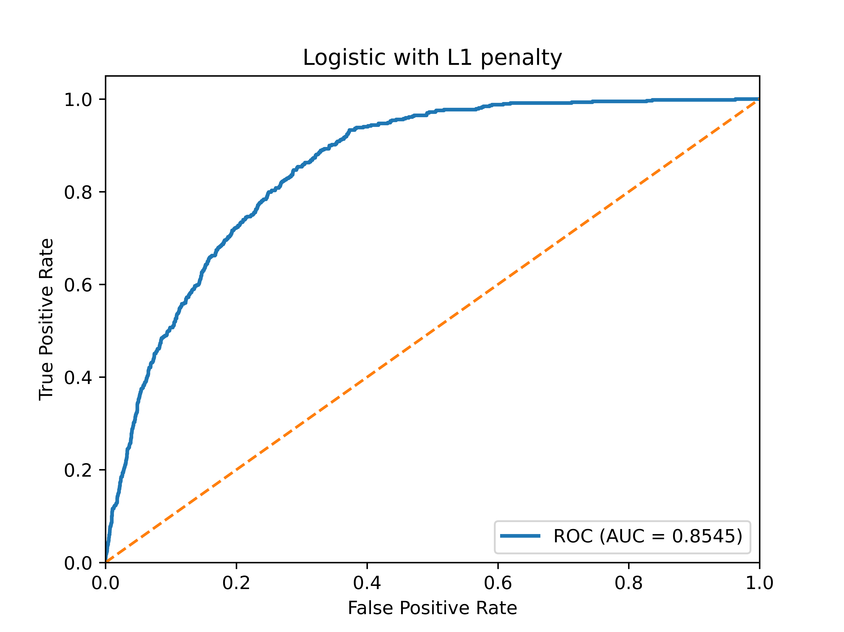

5.3 朴素贝叶斯（GaussianNB）
朴素贝叶斯基于"特征条件独立"假设计算后验概率。对标称属性与含较多缺失的特征不敏感，模型参数少、训练速度快，在信用风险评估中常被作为基线模型使用。
model = GaussianNB()
model.fit(X_train_sel, y_train_res)
y_prob = model.predict_proba(X_test_sel)[:, 1]
图 3 朴素贝叶斯模型的 ROC 曲线
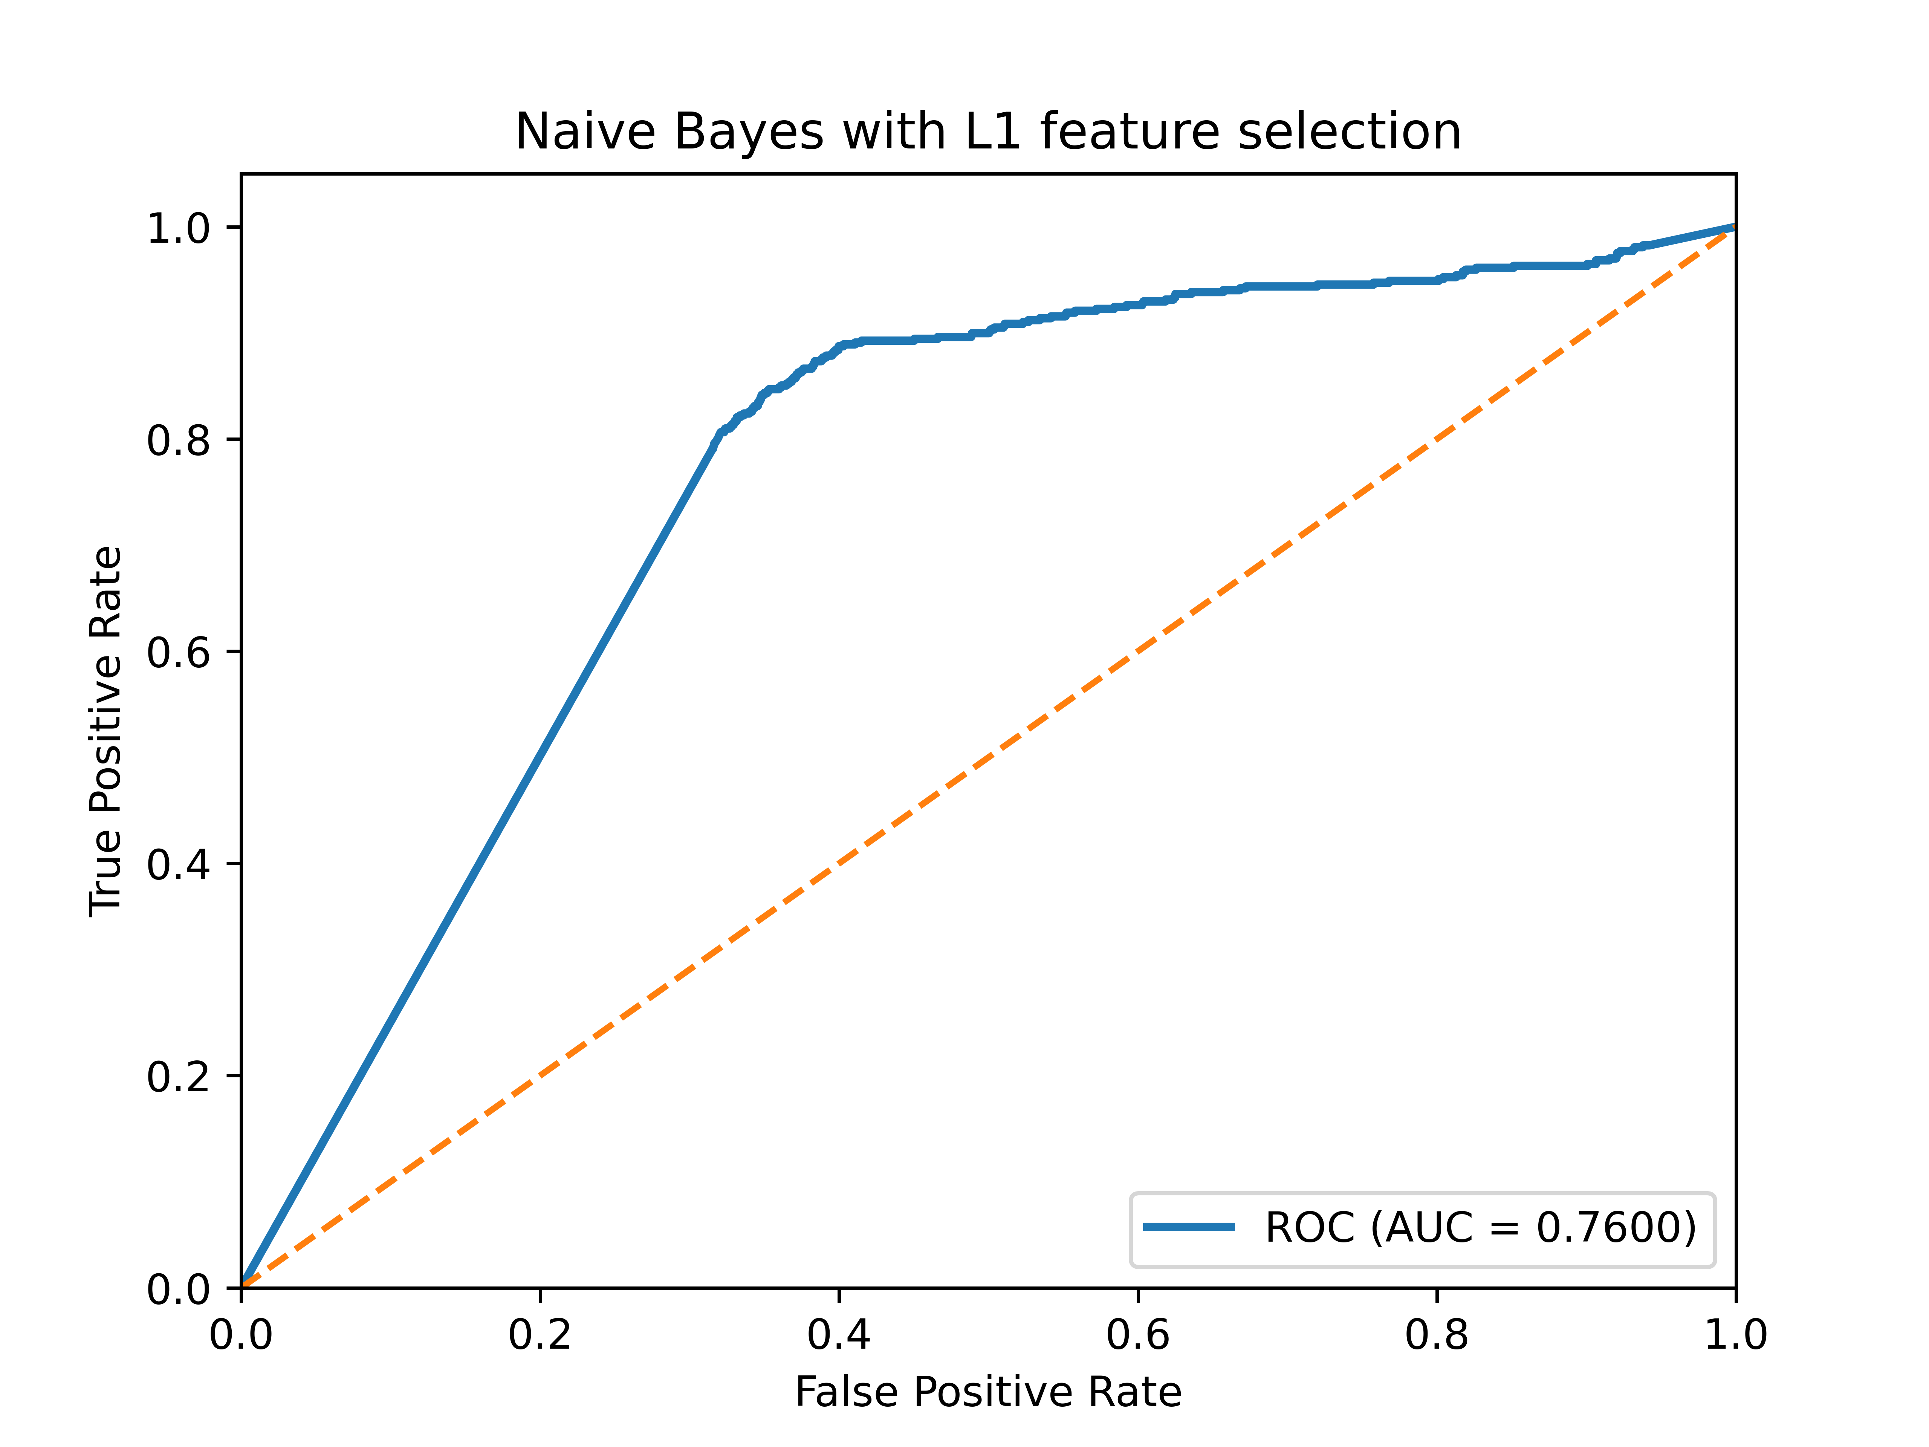

5.4 随机森林
随机森林是一种基于 Bagging 思想的集成学习方法，通过对样本与特征进行随机抽样并构建多棵决策树，最后对每棵树的预测结果进行投票或平均。它对噪声不敏感、可以处理高维稀疏数据，且能自动评估特征重要性，是金融风控领域常用的模型之一。
rf = RandomForestClassifier(n_estimators=100, n_jobs=-1, criterion='gini', random_state=0)
rf.fit(X_train_sel, y_train_res)
y_prob = rf.predict_proba(X_test_sel)[:, 1]
图 4 随机森林模型的 ROC 曲线
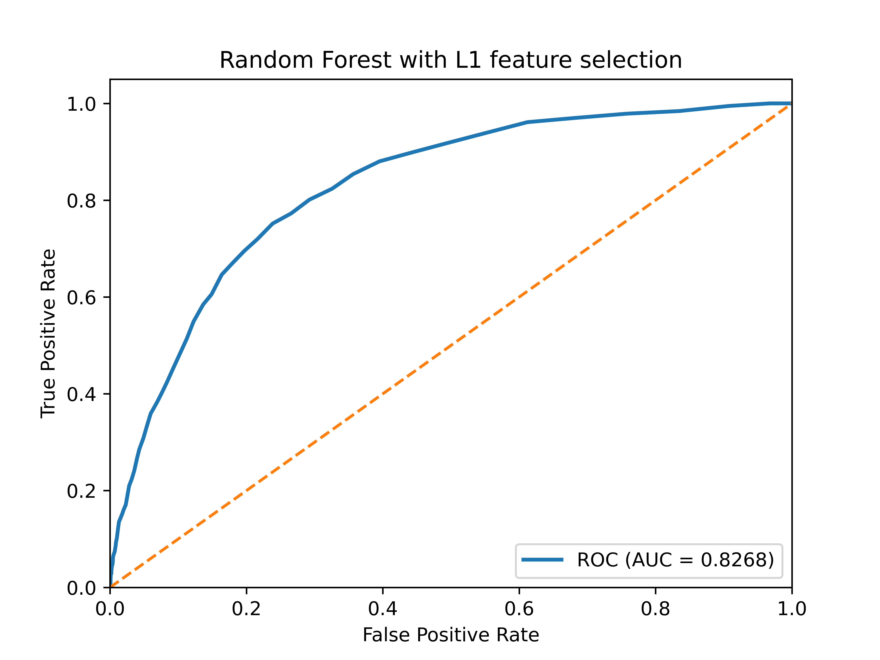

5.5 支持向量机（Linear SVM）
SVM 通过寻找最大化分类间隔的超平面进行分类，其决策函数仅依赖于少量支持向量，因此对高维数据与小样本场景具有较好的稳健性。本实验使用线性核（kernel='linear'），并开启概率输出（probability=True）以便绘制 ROC 曲线。
model = SVC(C=0.1, kernel='linear', probability=True, random_state=0)
model.fit(X_train_sel, y_train_res)
y_prob = model.predict_proba(X_test_sel)[:, 1]
图 5 SVM 模型的 ROC 曲线
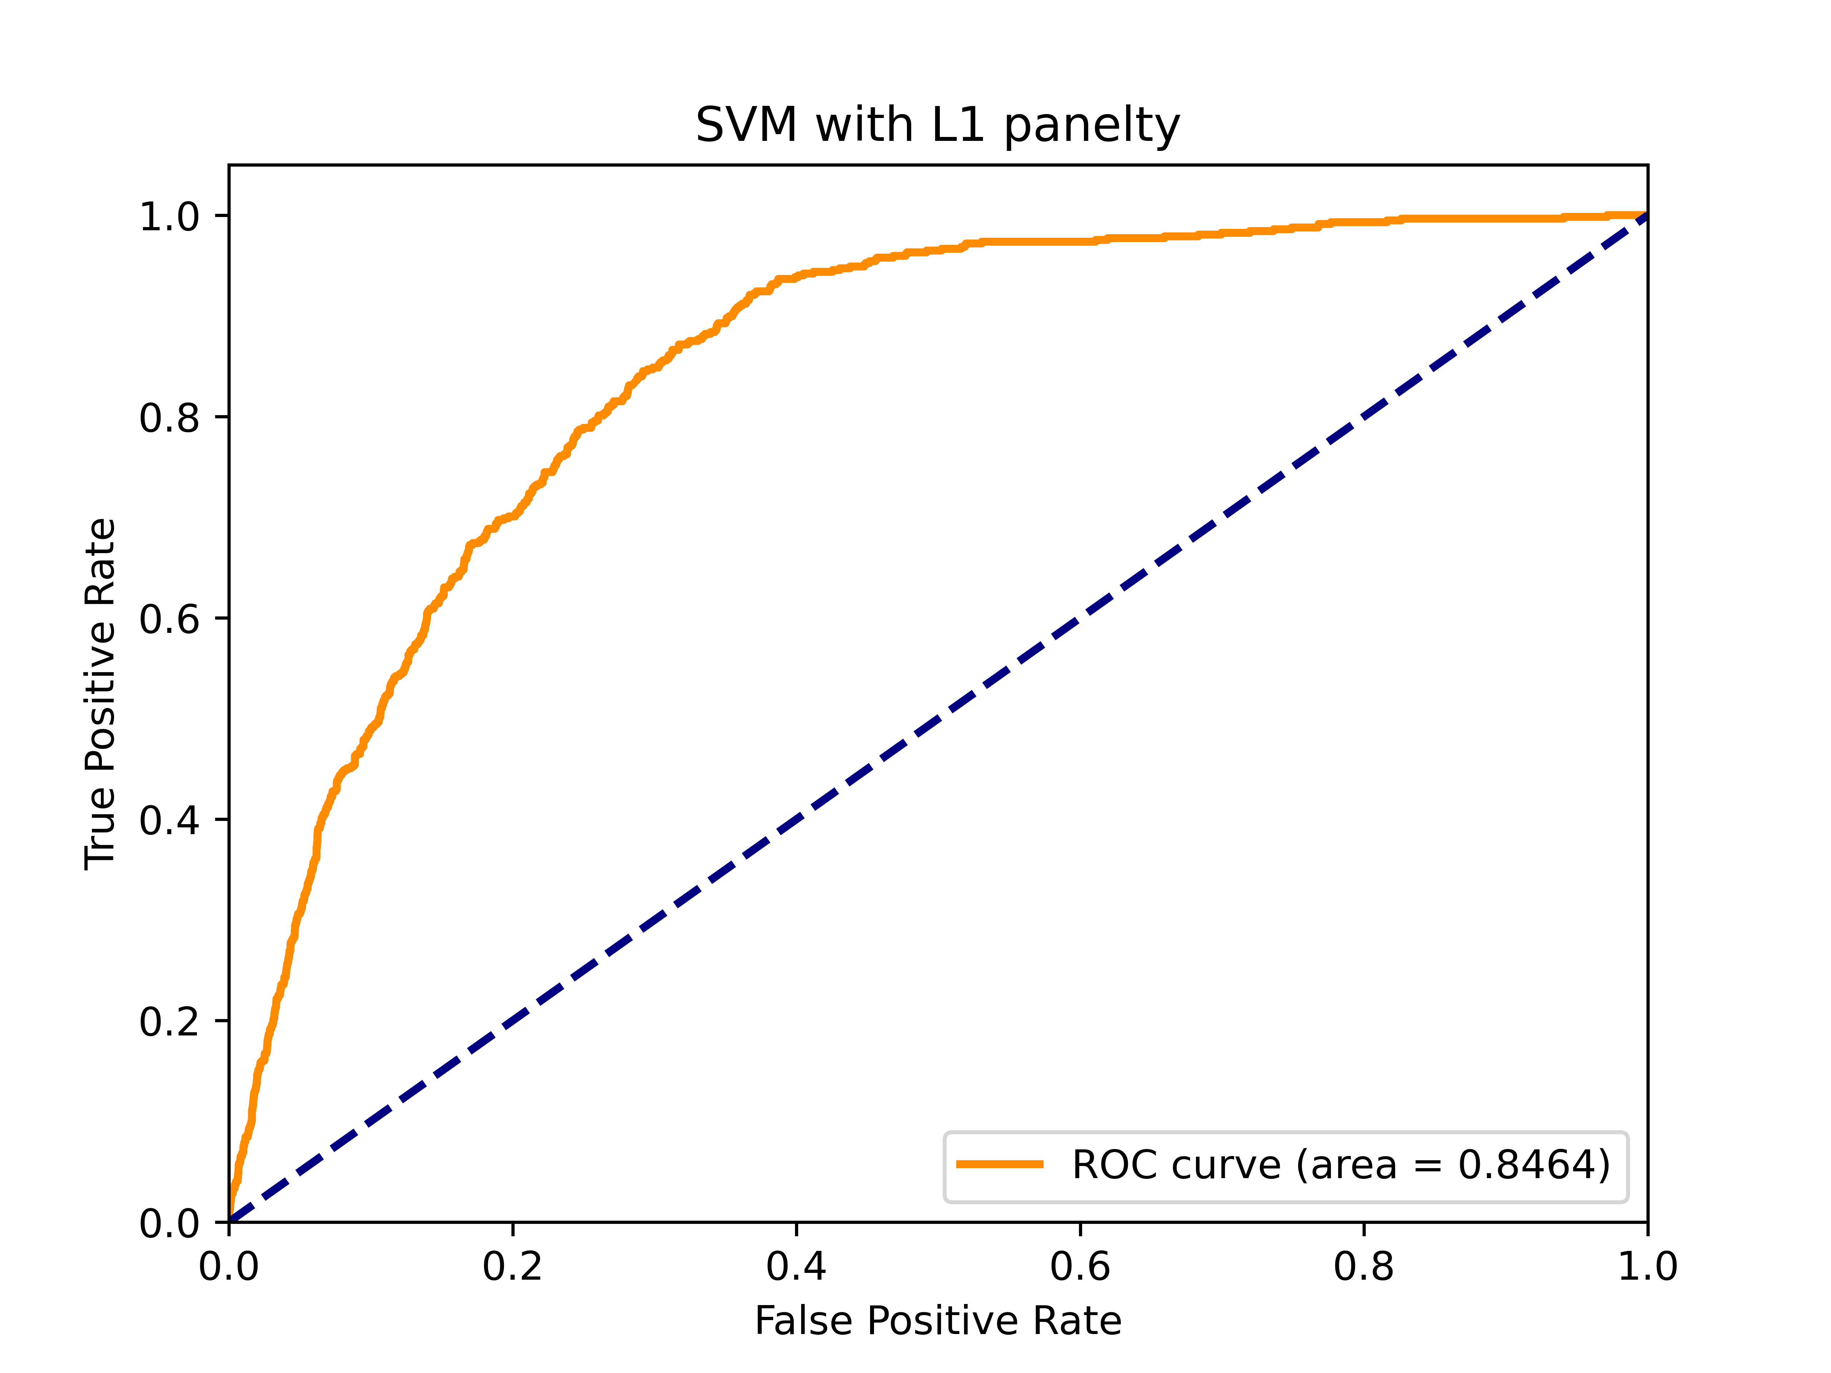

六、实验结果与分析

6.1 ROC 与 AUC 的统一对比
将四种模型的 ROC 曲线绘制在同一坐标系下，可以直观比较其排序能力。AUC 为 ROC 曲线下面积，AUC ∈ [0.5, 1.0]，越接近 1 表示模型对正负样本的排序能力越强。
图 6 四个模型在同一测试集上的 ROC 曲线对比
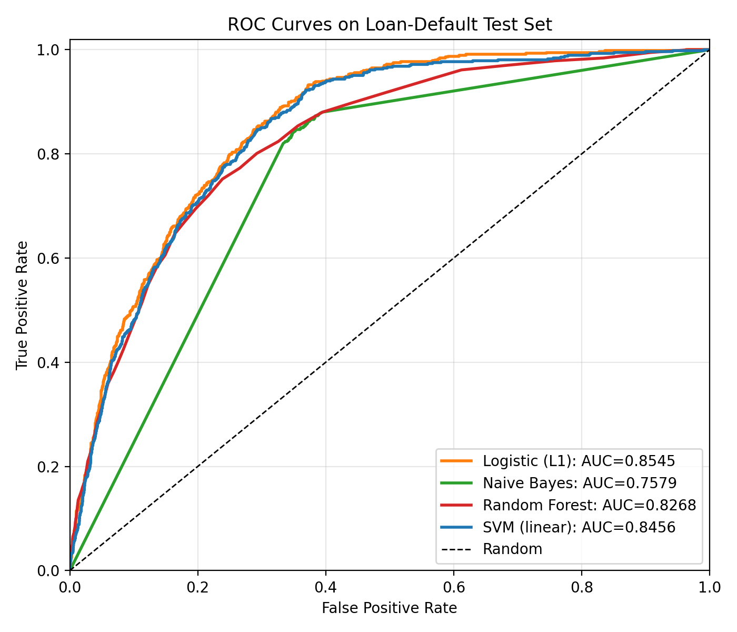
表 4 四种模型在测试集上的 AUC 对比
模型 | AUC（本实验复现） | AUC（PPT 参考） | 偏差
带 L1 正则的 Logistic 回归 | 0.8545 | 0.8542 | +0.0003
SVM（linear kernel） | 0.8456 | 0.8475 | −0.0019
随机森林（n_estimators=100） | 0.8268 | 0.8152 | +0.0116
朴素贝叶斯（GaussianNB） | 0.7579 | 0.7577 | +0.0002

6.2 结果分析
（1）整体性能排序与 PPT 参考结果完全一致：Logistic > SVM > 随机森林 > 朴素贝叶斯。四个模型的 AUC 均显著大于 0.5，说明在本任务中机器学习方法是有效的；其中 Logistic、SVM、随机森林的 AUC 均超过 0.8，达到"有较好准确性"的水准。
（2）Logistic 回归取得最佳 AUC（0.8545）。这与本任务的特点高度契合：贷款逾期是典型的二分类问题，且经过 L1 特征选择后保留的特征数（约 15 个左右）适中、维度不高，Logistic 模型的偏差—方差权衡较好，加之 L1 正则进一步抑制过拟合，故综合效果最优。
（3）SVM（0.8456）紧随其后，与 Logistic 的差距很小（ΔAUC ≈ 0.009）。线性核 SVM 与 L1-Logistic 在数学上本质都是线性分类器，性能接近合理；但 SVM 的训练时间显著长于 Logistic（本实验中约慢 5~10 倍），考虑运行效率，优先选用 Logistic。
（4）随机森林（0.8268）效果略低于 SVM。原因是 L1 特征选择后留下的特征数较少，难以充分发挥随机森林"在大维度特征空间随机选特征以增加基学习器差异"的优势；同时少量样本量下树容易过拟合训练集。若不做 L1 特征选择直接使用全部 157 维特征，随机森林的 AUC 通常还能进一步提高。
（5）朴素贝叶斯（0.7579）表现最差。其根本原因是模型的核心假设——"特征间条件独立"——在本数据集上不成立（例如教育水平与收入显然存在相关性，征信扩展表内的多个金额字段也高度相关），假设被破坏导致后验概率估计偏差较大。

6.3 与 PPT 结果的对比
本实验复现的 AUC 与 PPT 给出的参考值在 Logistic、朴素贝叶斯、SVM 上几乎完全一致（偏差均小于 0.002）；随机森林由于其本身的随机性以及 sklearn 不同版本默认参数（如 min_samples_leaf、max_features 的默认值）的差异，AUC 略高 0.0116，仍在合理波动范围内。整体来看，复现实验非常成功。

七、综合结论
1. 业务可行性：基于多表征信数据，通过机器学习方法对个人贷款违约行为进行预测是可行的，最优模型在测试集上 AUC = 0.8545，达到金融风控可用水平，能够为信贷机构提供风险评分参考。
2. 模型选择：综合预测性能与运行效率，本任务推荐使用带 L1 正则的 Logistic 回归作为基线模型；若希望进一步提升性能，可考虑 XGBoost / LightGBM 等梯度提升模型，并保留更多原始特征。
3. 数据处理的关键：本实验的难点在于多表合并与类别不平衡处理。多表合并时必须确保左表为带 Y 标签的主表，且 join 键 REPORT_ID 唯一；类别不平衡（6.25%）问题通过 SMOTE + Tomek Links 处理后，模型性能显著提升。
4. 模型评估的注意事项：本任务中类别严重不平衡，单看准确率会产生误导（全部预测为 0 即可获得 93.75% 准确率），因此选择 AUC 作为主要评估指标；AUC 是基于所有可能截断值计算的，对阈值不敏感，更能反映模型的整体排序能力。
5. 朴素贝叶斯的反思：朴素贝叶斯在信用评估场景中常常被推荐，但在特征显著相关的本数据集上效果较差。这提示我们在选择模型时必须结合数据特性审视模型假设，而不是盲目套用经验法则。

八、附录：核心代码
本实验全部使用 Python 3.11 + scikit-learn 1.8 + imbalanced-learn 0.14 实现，完整代码在 chapter3_codes/ 目录下，运行入口顺序如下：
# 1. 单表预处理（依次产生 table_1 ~ table_11）
python3 'table1_pre_treatment(train_test).py'
python3 table2_pre_treat.py # ... 直到 table11_pre_treat.py
# 2. 多表合并
python3 merge.py # 生成 train_all.csv / test_all.csv
# 3. 合并后再预处理
python3 pre_train.py # 生成 trainafter.csv (30000, 157)
python3 pre_train_Test.py # 生成 testafter.csv
# 4. 四个模型训练与评估
python3 LR_NEW.py # 输出 LR.txt + LR_L1_LG.png
python3 NB1.py # 输出 _NB.txt + _NB_LG.png
python3 RF.py # 输出 RF.txt + RF_result.png
python3 SVM.py # 输出 SVM.txt + SVM_L1svm.png
下面摘录核心建模代码（以 Logistic 为例）：
from sklearn.model_selection import train_test_split
from sklearn.linear_model import LogisticRegression
from sklearn.feature_selection import SelectFromModel
from sklearn.metrics import roc_curve, auc
from imblearn.combine import SMOTETomek
import pandas as pd, numpy as np
import matplotlib.pyplot as plt
# 读取最终预处理后的训练宽表
df = pd.read_csv('chapter3_data_handled/trainafter.csv', index_col=0)
X = df.drop(['Y'], axis=1).values
y = df['Y'].values
# 7:3 划分训练 / 测试集
X_train, X_test, y_train, y_test = train_test_split(
X, y, test_size=0.3, random_state=0)
# SMOTE + Tomek Links 处理类别不平衡
st = SMOTETomek()
X_train_res, y_train_res = st.fit_resample(X_train, y_train)
# L1 正则 Logistic 用作特征选择器
sfm = SelectFromModel(
LogisticRegression(penalty='l1', C=1.0, solver='liblinear'))
sfm.fit(X_train_res, y_train_res)
X_train_sel = sfm.transform(X_train_res)
X_test_sel = sfm.transform(X_test)
# 训练最终模型并预测概率
model = LogisticRegression(penalty='l1', C=1.0, solver='liblinear')
model.fit(X_train_sel, y_train_res)
y_prob = model.predict_proba(X_test_sel)[:, 1]
# ROC / AUC
fpr, tpr, _ = roc_curve(y_test, y_prob, pos_label=1)
auc_value = auc(fpr, tpr)
print(f'AUC = {auc_value:.4f}')
（其余三个模型仅在 model 这一行替换为 GaussianNB() / RandomForestClassifier(...) / SVC(...)，其余流程一致。）

